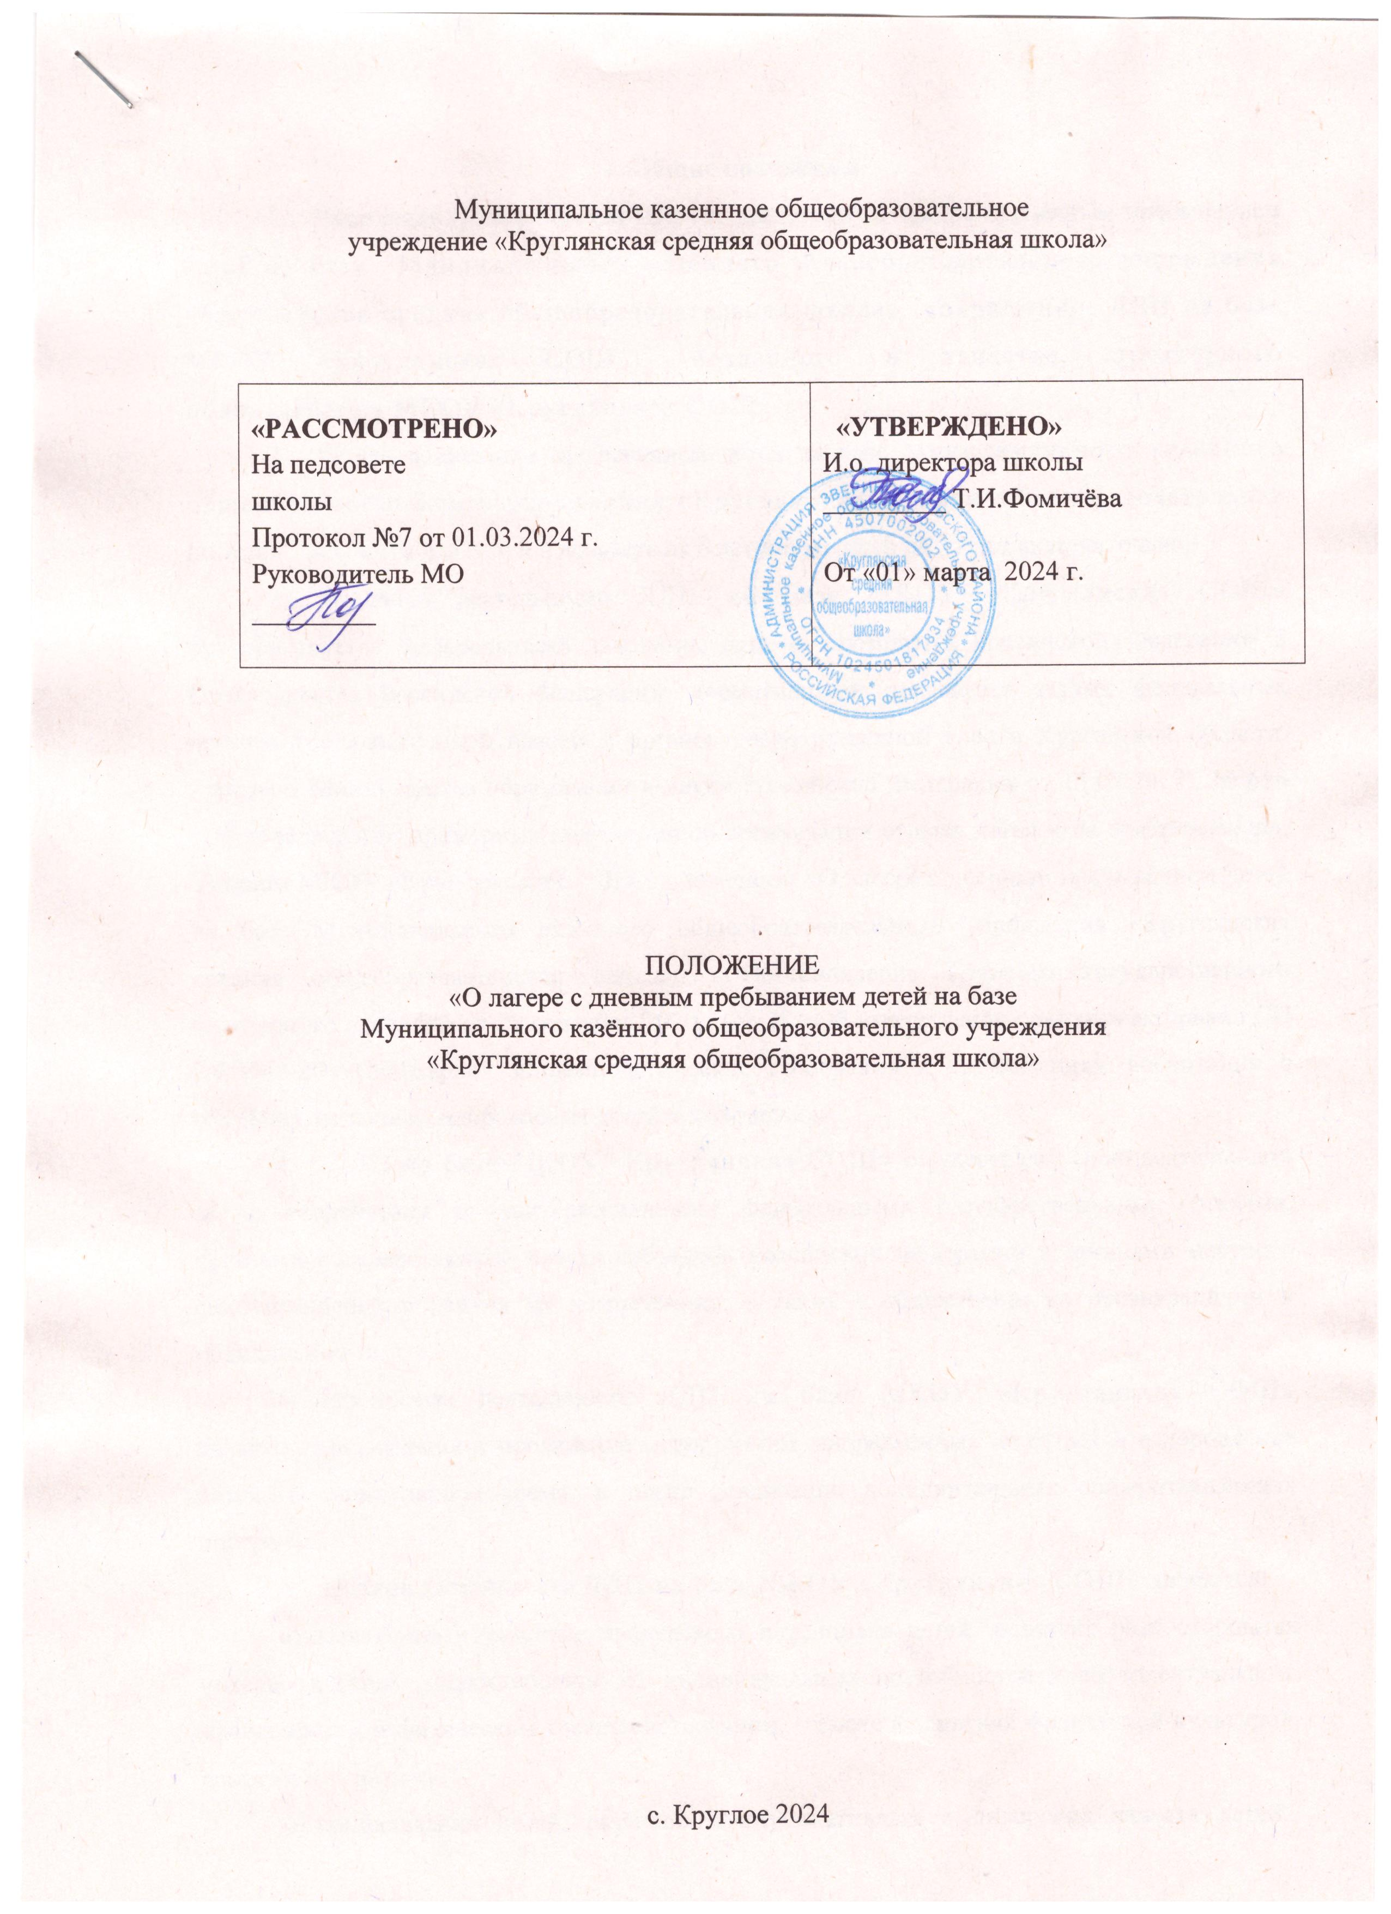

1. Общие положения
- Настоящее Положение регулирует деятельность лагеря с дневным пребыванием детей на базе Муниципального казённого общеобразовательного учреждения «Круглянская средняя общеобразовательная школа» (сокращенно: ЛДП на базе МКОУ «Круглянская СОШ»), созданного в качестве структурного подразделения МКОУ «Круглянская СОШ».
- Лагерь с дневным пребыванием детей на базе Муниципального казённого общеобразовательного учреждения «Круглянская средняя общеобразовательная школа» создается для детей в возрасте от 6 лет и 6 месяцев до 17 лет включительно.
- В своей деятельности ЛДП на базе МКОУ «Круглянская СОШ» руководствуется федеральными законами, актами Президента Российской Федерации и Правительства Российской Федерации, нормативными правовыми актами федеральных органов государственной власти и органов государственной власти Курганской области, приказом Министерства образования и науки Российской Федерации от 13.07.2017 . № 656 «Об утверждении примерных положений об организации отдыха детей и их оздоровления», Уставом МКОУ «Круглянская СОШ», положением «О лагере с дневным пребыванием детей на базе Муниципального казённого общеобразовательного учреждения «Круглянская средняя общеобразовательная школа», Постановление Главного государственного санитарного врача РФ от 28 сентября 2020 г. № 28 «Об утверждении санитарных правил СП 2.4.3648-20 «Санитарно- эпидемиологические требования к организациям воспитания и обучения, отдыха и оздоровления детей и молодежи»».
- ЛДП на базе МКОУ «Круглянская СОШ» осуществляет свою деятельность во взаимодействии с заинтересованными федеральными государственными органами, органами государственной власти субъектов Российской Федерации и органами местного самоуправления в рамках их компетенции, а также с общественными организациями и объединениями.
- Предметом деятельности ЛДП на базе МКОУ «Круглянская СОШ» являются организация и проведение мероприятий, направленных на отдых и оздоровление детей, в каникулярное время, а также реализации дополнительных общеразвивающих программ.
- Целями деятельности ЛДП на базе МКОУ «Круглянская СОШ» являются:
а) выявление и развитие творческого потенциала детей, развитие разносторонних интересов детей, удовлетворение их индивидуальных потребностей в интеллектуальном, нравственном и физическом совершенствовании, а также в занятиях физической культурой, спортом и туризмом;
б) социализация детей, развитие коммуникативных и лидерских качеств детей,

формирование у детей культуры и навыков здорового и безопасного образа жизни, общей культуры детей, обеспечение духовно-нравственного, гражданско-патриотического, трудового воспитания детей;
в) организация размещения детей в ЛДП на базе МКОУ «Круглянская СОШ» и обеспечение их питанием в соответствии с санитарно-эпидемиологическими правилами и гигиеническими нормативами Российской Федерации;
г) создание и обеспечение необходимых условий для личностного развития, укрепления здоровья, профессионального самоопределения и творческого труда детей.
- ЛДП на базе МКОУ «Круглянская СОШ»:
а) осуществляет культурно-досуговую, краеведческую, экскурсионную деятельность, обеспечивающую рациональное использование свободного времени детей, их духовно- нравственное развитие, приобщение к ценностям культуры и искусства;
б) осуществляет деятельность, направленную на:
- развитие творческого потенциала и всестороннее развитие способностей у детей;
- развитие физической культуры и спорта детей, в том числе на физическое развитие и укрепление здоровья детей;
в) организует размещение, питание детей в ЛДП на базе МКОУ «Круглянская СОШ»;
г) обеспечивает безопасные условия жизнедеятельности детей;
д) организует оказание медицинской помощи детям в период их пребывания в ЛДП на базе МКОУ «Круглянская СОШ», формирование навыков здорового образа жизни у детей;
е) осуществляет психолого-педагогическую деятельность, направленную на улучшение психологического состояния детей и их адаптацию к условиям ЛДП на базе МКОУ «Круглянская СОШ».
- Дети направляются в школьный лагерь при отсутствии медицинских противопоказаний для пребывания ребенка в ЛДП на базе МКОУ «Круглянская СОШ».
- Пребывание детей в ЛДП на базе МКОУ «Круглянская СОШ» регулируется законодательством Российской Федерации и договором об организации отдыха и оздоровления ребенка, заключенным с родителями (законными представителями) детей.
- Деятельность детей в ЛДП на базе МКОУ «Круглянская СОШ» организуется как в одновозрастных, так и в разновозрастных объединениях детей (отряды, группы, команды), в зависимости от направленности (тематики) программ смен лагеря, интересов детей, образовательных и воспитательных задач ЛДП на базе МКОУ «Круглянская СОШ».
- ЛДП на базе МКОУ «Круглянская СОШ» организован как лагерь с дневным пребыванием детей.
- ЛДП на базе МКОУ «Круглянская СОШ» использует объекты социальной, образовательной, спортивной инфраструктуры как мобильного, так и стационарного действия, необходимые для осуществления целей своей деятельности.

ЛДП на базе МКОУ «Круглянская СОШ» предоставляет услуги детям с ограниченными возможностями здоровья (в частности, детям с задержкой психического развития, ЗПР), а также детям-инвалидам, которые по рекомендациям ИПРА не нуждаются в предоставлении специальных условий пребывания в ЛДП.
- Оказание медицинской помощи детям в ЛДП на базе МКОУ «Круглянская СОШ» осуществляется в соответствии с законодательством Российской Федерации об охране здоровья граждан.
- Условия размещения, устройства, содержания и организации работы ЛДП на базе МКОУ «Круглянская СОШ» должны соответствовать санитарно-эпидемиологическим правилам и гигиеническим нормативам, требованиям противопожарной и антитеррористической безопасности.
15. "К работе в Лагере допускаются лица, не имеющие установленных законодательством Российской Федерации ограничений на занятие соответствующей трудовой деятельностью, а также прошедшие обязательные предварительные медицинские осмотры и периодические медицинские осмотры (обследования), необходимые для выполнения работ.".
16. При приеме на работу в ЛДП на базе МКОУ «Круглянская СОШ» работники проходят инструктаж по технике безопасности, охране труда, правилам пожарной безопасности и охраны жизни людей на водных объектах, антитеррористической безопасности, предупреждению несчастных случаев с детьми.
- Руководитель и работники ЛДП на базе МКОУ «Круглянская СОШ» несут предусмотренную законодательством Российской Федерации ответственность за пребывание детей в ЛДП, их жизнь и здоровье.
- Финансовое обеспечение деятельности ЛДП на базе МКОУ «Круглянская СОШ» осуществляется в установленном законодательством Российской Федерации порядке.

